1. Τοποθέτησε δίπλα από κάθε φράση τη λέξη «κυριολεξία» ή «μεταφορά»

Άσπρη φανέλα | κυριολεξία
Άσπρη μέρα | μεταφορά
Σκληρή καρδιά | μεταφορά
Σκληρή πέτρα | κυριολεξία

2. Τοποθέτησε κάτω από κάθε πρόταση τη λέξη «κυριολεξία» ή «μεταφορά»

Έβαλε το λάστιχο στη ρίζα του δέντρου για να το ποτίσει.
κυριολεξία
Στάθηκε στη ρίζα του βουνού και κοίταξε προς την κορυφή του.
μεταφορά
Μου είπε βαριά λόγια και με στεναχώρησε.
μεταφορά
Το κουτί με το παιχνίδι ήταν πολύ βαρύ.
κυριολεξία
Άνοιξε την πόρτα και βγήκε έξω τρέχοντας.
κυριολεξία
Άνοιγε τα αυτιά σου και πρόσεχε στο μάθημα.
μεταφορά
Ήταν μεγάλα λουκούμια που είχαν θέα προς τη θάλασσα.
μεταφορά
Τα λουκούμια των Λευκάρων είναι παραδοσιακά παρασκευάσματα.
κυριολεξία

3. Γράψε την κυριολεκτική σημασία των παρακάτω μεταφορικών φράσεων.
- Με πίκραναν τα λόγια σου.
Με στενοχώρησαν το λόγια που μου είπες.
- Πέταξα από τη χαρά μου, όταν έμαθα τα νέα.
Χάρηκα πάρα πολύ, όταν έμαθα τα νέα.
- Έκανα μαύρα μάτια να σε δω.
Πέρασε καιρός από τότε που έχω να σε δω.
- Το ψωμί δε βγαίνει εύκολα.
Δύσκολα κερδίζω τα απαραίτητα για τη ζωή.
4. Συμπλήρωσε τα κενά του πιο κάτω πίνακα.
ΡΗΜΑ | ΜΕΤΟΧΗ ΠΑΘΗΤΙΚΟΥ ΠΑΡΑΚΕΙΜΕΝΟΥ
ποτίζω | ποτισμένος
ανάβω | αναμμένος
καλύπτω | καλυμμένος
παγώνω | παγωμένος
μολύνω | μολυσμένος
γράφω | γραμμένος

5. Λύσε το σταυρόλεξο της αγροτικής ζωής.

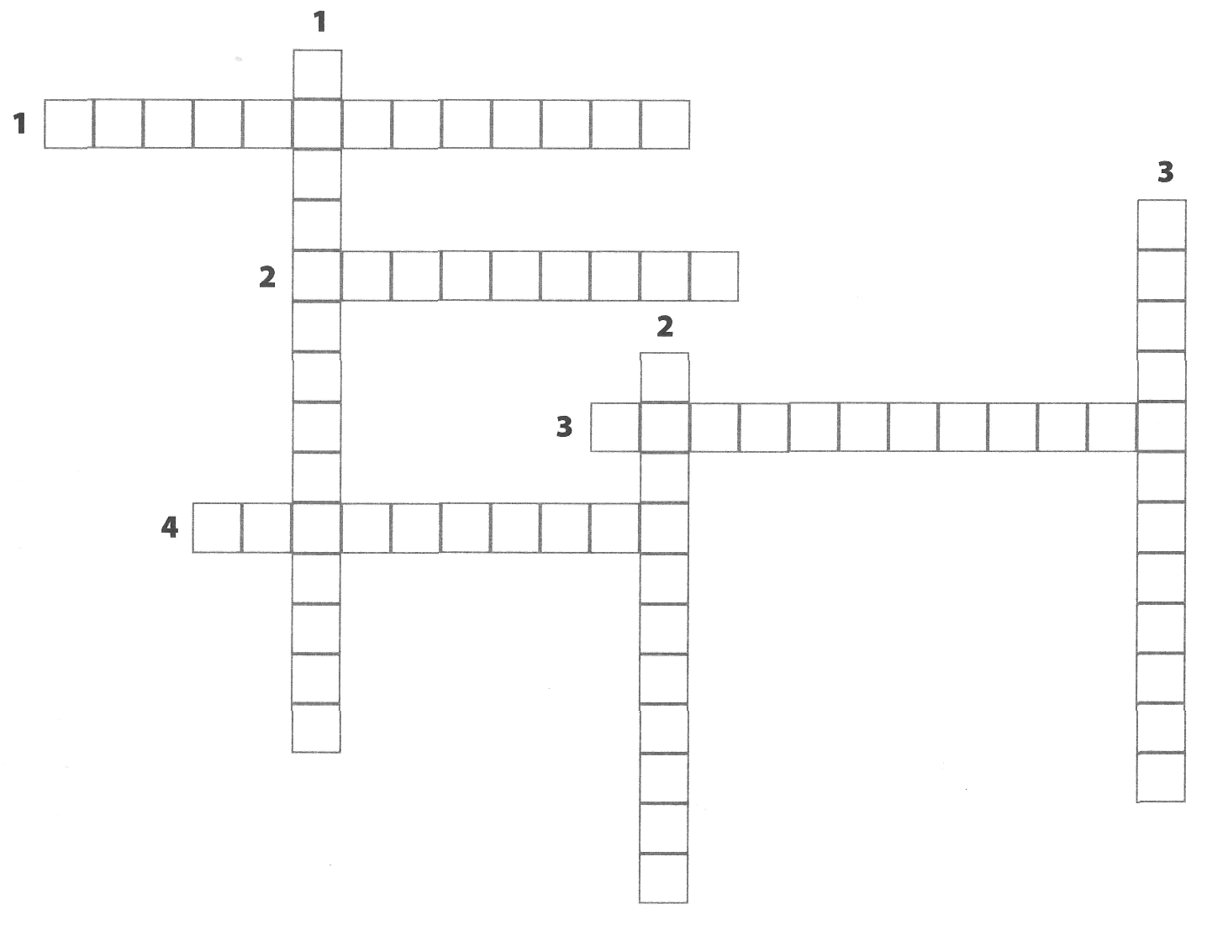
ΟΡΙΖΟΝΤΙΑ
1. Τα πορτοκάλια, τα λεμόνια και τα μανταρίνια συγκαταλέγονται στην κατηγορία των εσπεριδοειδών.
2. Τα τελευταία χρόνια παρατηρείται μια μείωση του αγροτικού πληθυσμού, αφού οι πιο
πολλοί μετακινούνται στα αστικά κέντρα.
3. Ο άνθρωπος που έχει στην κατοχή του μεγάλες εκτάσεις γης ονομάζεται γαιοκτήμονας.
4. Είναι ένας χώρος στεγασμένος όπου καλλιεργούνται φυτά όλες τις εποχές. Θερμοκήπιο

ΚΑΘΕΤΑ
1. Η βιοκαλλιέργεια έχει ιδιαίτερη ανάπτυξη, επειδή τα προϊόντα που
παράγονται είναι βιολογικά και θεωρούνται πιο υγιεινά.
2. Ο δασοφύλακας προστατεύει το δάσος, από τους εμπρηστές.
3. Ο θείος μου είναι μελισσοκόμος. Παράγει το καλύτερο μέλι της περιοχής.

